گزارش کار تمرین کامپیوتری 2
دنیز مصطفی زادگان | 810102603

تعریف ژن : هر ژن در این مسئله یکی از ضرایب سری فوریه است که دامنه آن در بین [-1, 1] .
هر کروموزوم یک آرایه از این 41 ضریب است . [a₀, a₁, a₂, ..., a₂₀, b₁, b₂, ..., b₂₀]
1)
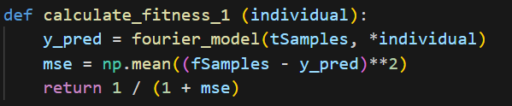
در این تابع اختلاف رو به توان دو میرسانیم تا خطاهای بزرگتر وزن بیشتری بگیرند و جهت خطا بی‌تفاوت شود .
با بردن خطا در مخرج رابطه عکس با مقدار فیتنس پیدا میکند یعنی هرچی اختلاف بیشتر فیتنس کمتر. +1 چون که مخرج صفر نشود .
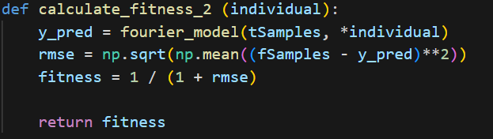
این تابع حساسیت کمتری نسبت به mse در نقاط پرت دارد . و برای تابع هایی با دامنه متغییر مناسب تر است چون مقدار خودت تابع هم تاتیر گذار هست .
پاسخ سوالات
- هر کروموزوم 41 زن دارد که دامنه هرکدام از -1 تا 1 هست .

- همه انتخاب ها رندوم نباشند اینطوری که اول یک دسته رندوم انتخاب میشود بعدش طبق فیتنس هایشان از انها دوتا والد انتخاب میکنیم
- در مراحل اولیه برای اینکه جواب ها بهتر بشن mutationRate رو افزایش میدیم سپس در مراحل بالاتر برای اینکه به جواب پایدار تری برسیم کاهش میدیم
- در بالا تابع های فیتنس رو توضیح دادم
- تنوع ژنتیکی رو در جمعیت حفظ کنیم برای این هدف باید
- تعداد محدودی از بهترین های هر نسل رو منتقل کنیم تا تنوع و مسیر محدود نشود
- در مرحله mutation ضریب رو افزایش بدیم تا تنوع بیشتر شود و تغییرات بیشتری اعمال شود نه اینجوی که نسل جدید هم تغییر کمی کند و در بهترین حالت اولیه گیر کند
- این نشان میدهد که تابع مشخص شده چه مقداری از تغییرات رو میتونه توضیح بده .حاصل ان جزر 1- جمع مجموع مربعات خطا ها تقسیم بر مجموع مربعات اختلاف از انحراف معیار است که هرچقدر این اختلاف ها نسبتشون از یک کمتر باشد جزر ان ها بزرگ تر و پیش بینی ان دقیق تر است . و بله در این متال میتواند کاربردی باشد برای هیوریستیک مشخص شده .

GAME

عمق 1

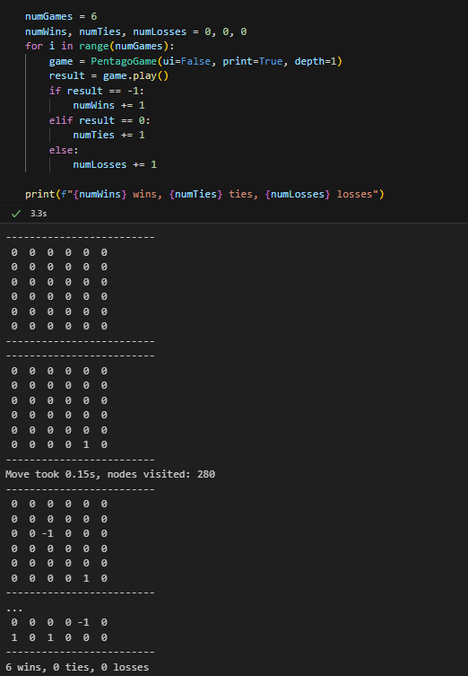
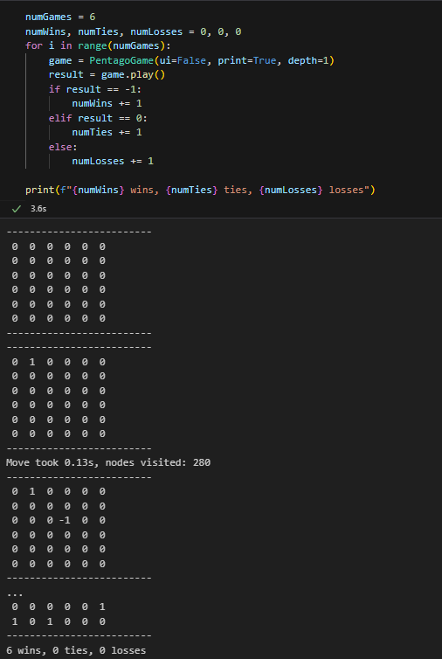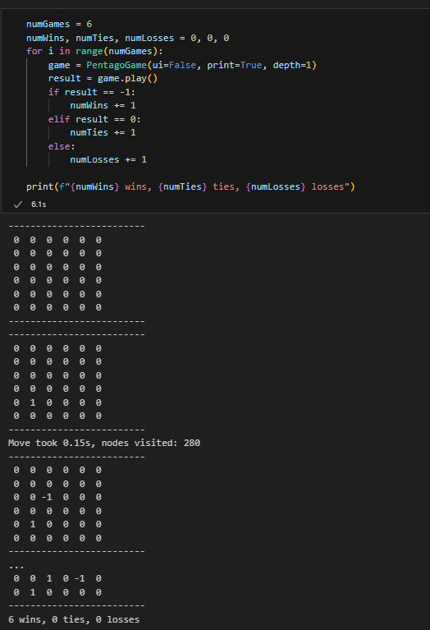

عمق 2
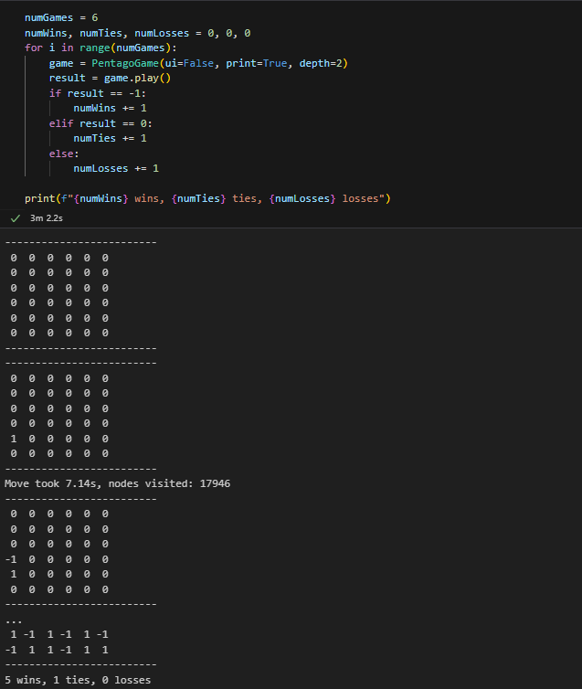
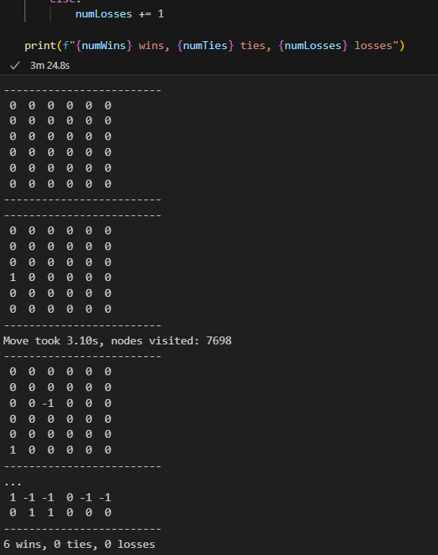
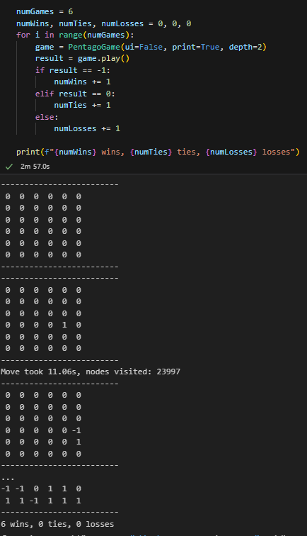

پاسخ سوالات
1)عمق بیشتر شانس پیروزی رو بیشتر میکنه چون حرکات بیشتری رو میتونه پیش بینی کنه . ولی همزمان با بررسی نود های بیشتر هی زمان بیشتری هم میگیرد البته بررسی نود ها با الگوریتم الفا بتا تعدادشون کاهش میابد و زمان کمتر افزایش میابد ولی در این الگوریتم من زمان خیلی زیادی اضافه شد بهش .
2) اگر در هر گره بهترین فرزندان رو اول بررسی کنیم هرس کردن زودتر اتفاق میوفته پس برای اینکه بتونیم حرکت های بهتر رو زودتر بررسی کنیم میتوانیم فرزندان ان را امتیاز بندی کنیم با تابع هیوریستیک که داریم یعنی فرزندان رو اول بر اساس مقدارشان مرتب کنیم سپس وقتی شروع به هرس میکنیم زودتر به نود بهتر میرسیم و بقیه رو زودتر هرس میکنیم
3) یعنی هر بار که نوبت یه بازیکنه، چند تا حرکت مختلف می‌تونه انجام بده. .که با پیشرفت بازی کمتر میشود در اصل دامنه حرکتی ما کمتر میشود چون خونه های بیشتری پر میشوند و حرکات به هدف نزدیک تر میشوند
4) لگوریتم فقط شاخه‌هایی را هرس می‌کند که مطمئن هستیم در تصمیم نهایی هیچ تأثیری ندارند. بنابراین زمانی که برای بررسی شاخه هایی میکردیم که از اول معلوم هست نمیتونن جواب باشن رو سیو میکنیم و بهینه میشه
5) در این الگوریتم همیشه حریف رو جوری در نظر میگیریم که بدترین تصمیم رو برای ما میگیره و در این حالات اگر حریف بدترین حرکت برای ما رو انجام نده چون ما بدترین حالت رو در نظر گرفتیم امکان داره خیلی از حالات خوب رو از دست بدیم که برای حل ان از الگوریتم expectimax که برای هر تصمیم (شاخه) یک احتمال انتخابی در نظر میگیره و با توجه به ان به هر نود امتیاز میدهد

